В предпраздничные дни актуальной становится забота о красивом подарке. И здесь на первом плане – живые цветы. Как их выбрать? Несколько рекомендаций.



При покупке цветов признаком свежести роз специалисты считают наличие так называемой «рубашки» или «рубашечного листа». Это самые нижние, более толстые и грубые лепестки, которые растут у цветоножки и обрамляют полураспустившийся бутон. Однако нужно знать, что для придания цветку более эстетичного вида эти лепестки продавцами могут удаляться.

Стебель цветка не должен быть слишком сухим. Лучше всего выбирать полураскрытые живые цветы. Полностью раскрытый бутон красив, но менее долговечен.

Признак свежести цветов - эластичность лепестков. Если осторожно отогнуть лепесток, то он легко вернется на место и примет прежнюю форму. Лепестки не совсем свежих цветов выглядят слабыми, вялыми, возможно – слегка подсохшими, они с трудом возвращаются на место, и нередко осыпаются при любом прикосновении.

Чтобы сохранить свежесть букета, его нужно после покупки поставить в вазу с водой, причем если это розы, тюльпаны или гвоздики - в воду желательно добавить щепотку сахара.

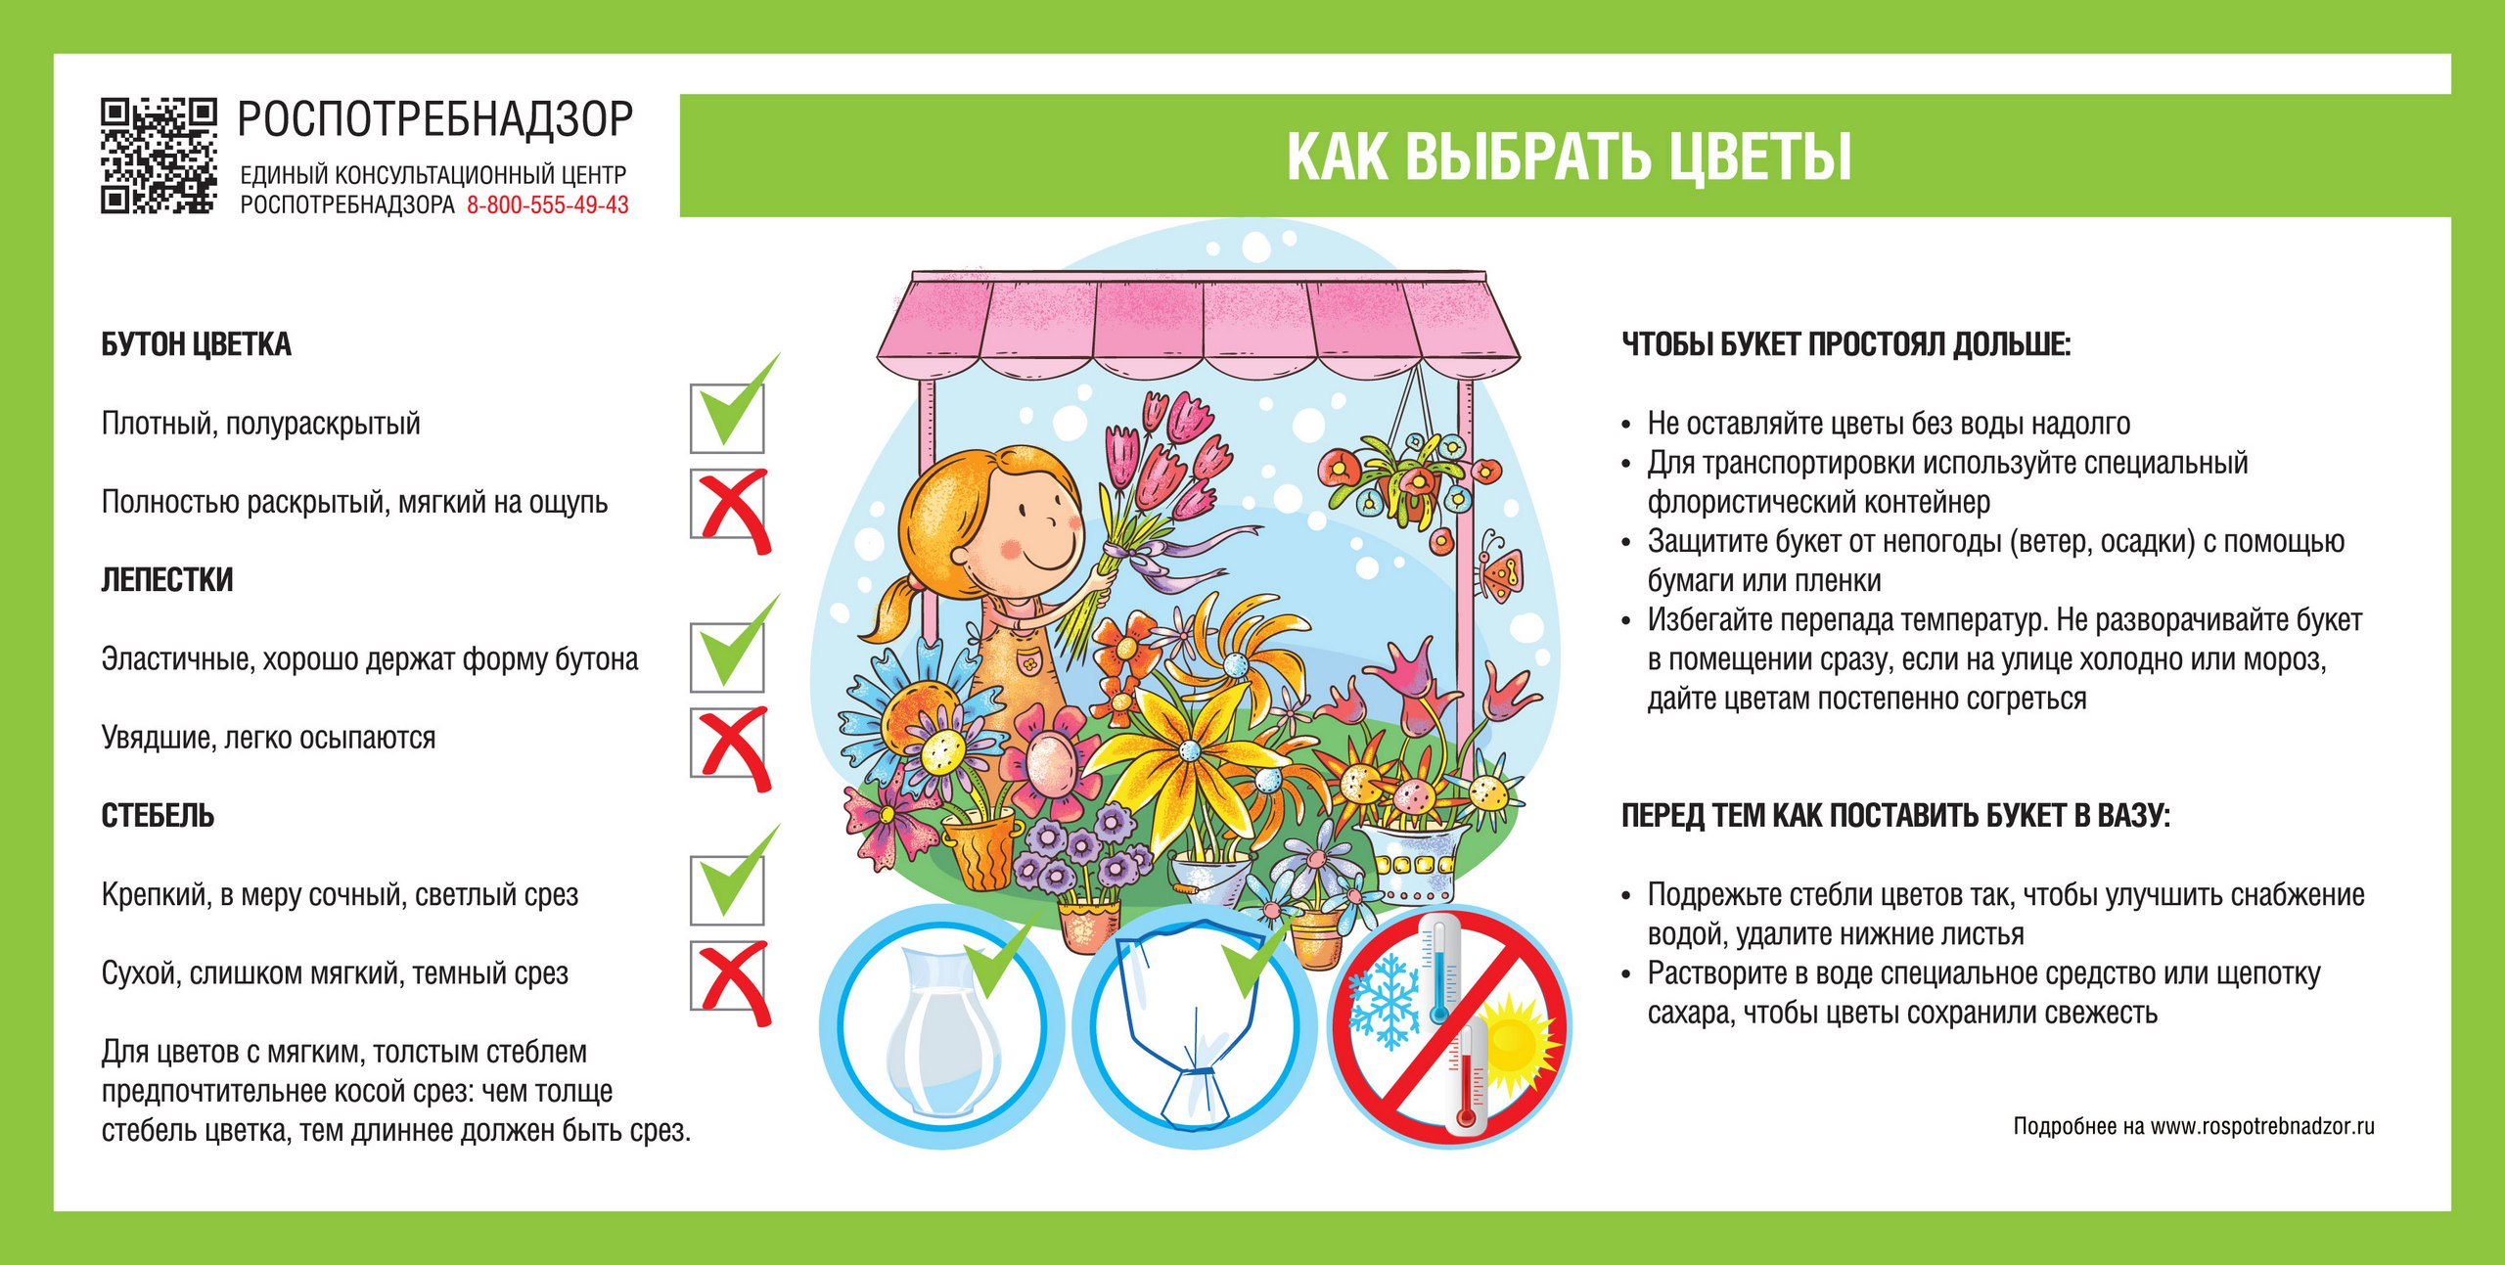

Если букет приобретается в холодную погоду, прежде чем внести его в теплое помещение, желательно его оставить на несколько минут в тамбуре или в прихожей, где немного прохладнее.

Путем среза обработайте стебли перед тем, как поставить цветы в вазу. Для цветов с мягким, толстым стеблем предпочтительнее косой срез: чем толще стебель цветка, тем длиннее должен быть срез. Растения с жестким, древовидным стеблем также требуют обработки: стебель нужно обломать или обрезать, а концы расщепить ножом. Нижние листья лучше удалить.

Некоторые цветы не выдерживают соседства друг с другом. Так, красные розы, ландыши и рододендроны предпочтительнее хранить отдельно от других цветов. Взаимное соседство нежелательно для следующих групп цветов: нарциссы и лилии, гвоздики и розы, ландыши и тюльпаны.

Удачных покупок и праздничного настроения!